Skötselplan för naturreservat Svinhöjden i
Hällefors kommun
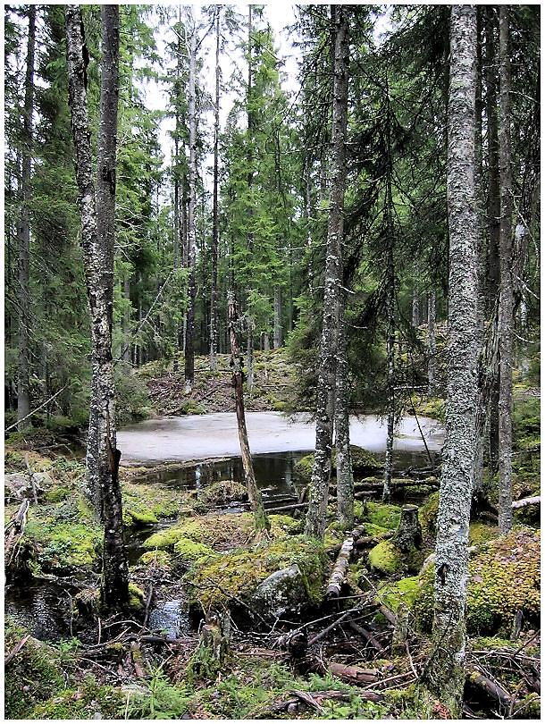
En typisk lok i Svinhöjdens naturreservat. Foto: Kjell Store

Skötselplanen upprättad 2016 av Åsa Forsberg. Fastställd av Länsstyrelsen 2016-10-31

Syftet med naturreservatet

Syftet är att bevara biologisk mångfald, att vårda och bevara värdefulla naturmiljöer samt att skydda, återställa eller nyskapa värdefulla naturmiljöer.
Områdets naturskogar, sjöar, myrar och andra ingående naturtyper liksom områdets orörda karaktär och dess biologiska mångfald ska bevaras och utvecklas.
Inom ramen för bevarandet av områdets naturmiljöer och biologiska mångfald kan lämpliga åtgärder vidtas för att underlätta för friluftslivet.
Syftet ska tillgodoses i huvudsak genom att områdets naturtyper med dess flora och fauna utvecklas fritt genom intern dynamik och andra naturliga processer.
Som återställningsåtgärd med efterföljande fri utveckling kan bränning komma ifråga för utvecklingsmark och arronderingsmark liksom åtgärder för återställande av den naturgivna hydrologin och vegetationen i våtmarker och vattendrag.
Återkommande bränning kan komma ifråga i naturskog då det motiveras av förekomsten av äldre naturlig brandpåverkan och onaturligt långvarig brandfrist samt specifikt för att gynna vissa brandanknutna arter.
Åtgärder kan komma att vidtas för att eliminera förekomsten av exotiska träd och buskar och invasiva växt- eller djurarter.
Borttagande av konkurrerande eller inväxande träd i anslutning till särskilt värdefulla trädindivider eller trädgrupper kan komma ifråga.

Administrativa data

Objektnamn | Svinhöjden
NVR-id | 2005657
Skyddsform | Naturreservat
Beslutsdatum | 2016-10-31
Län | Örebro län
Kommun | Hällefors kommun
Läge | 24 km norr om Hällefors
Fastigheter | Del av Hällefors 9:1
Area | 74 ha, varav 73 ha produktiv skogsmark
Naturtyper enligt Vicnatur | Skogsmark 73 ha, skogsimpediment 1 ha

Naturförhållanden
Svinhöjden är med en höjd på 436 m.ö.h. ett av länets högsta berg. Reservatet omfattar större delen av bergets nordsluttning. Denna täcks av äldre, ofragmenterad, naturskogsartad höjdlägesskog av varierande typer. Granen dominerar, men andelen lövträd, främst bestående av björk och sälg, är förhållandevis stor. Delar av området är påverkat av lättare gallringsavverkningar och äldre dimensionsavverkning. Brandspår förekommer i enstaka levande tallar av hög ålder och gamla tallstubbar.

Svinhöjdens långsluttande nordsida har en hydrologi som är särskilt intressant med rörligt, ytligt grundvatten som bildar småbäckar, bäckdråg och tillfälliga vattensamlingar innan vattnet på bred front når Särkalampibäcken som rinner längs med berget. Lav- och mossamhällena är rikt utvecklade med arter knutna till miljöer med konstant hög luftfuktighet som till exempel mörk husmossa, vedtrappmossa, purpurmylia, knopplavar, brunpudrad nållav, lunglav och skrovellav. Utöver de nämnda arterna är ytterligare ett tjugotal signalarter för skyddsvärd, lövinblandad barrnaturskog påträffade.

Historisk markanvändning
Området ligger i den glest bebodda nordvästligaste delen av Örebro län och är präglat av invandringen av svedjefinnar i början av 1600-talet. I området finns spridda lämningar efter kolning, dimensionsavverkning och skogsbestånd uppkomna efter sådd.

Prioriterade bevarandevärden
Lav- och mossamhällena är rikt utvecklade med arter knutna till miljöer med konstant hög luftfuktighet som till exempel mörk husmossa, vedtrappmossa, purpurmylia, knopplavar, brunpudrad nållav, lunglav och skrovellav. Lunglav förekommer på asp, rönn och sälg i området. För naturtypen typiska fågelarter såsom tretåig hackspett, järpe och tjäder. Utöver de nämnda arterna är ytterligare ett tjugotal signalarter för skyddsvärd, lövinblandad barrnaturskog påträffade.

Svinhöjden ligger i en av värdetrakterna för länets nordliga barrskogar och ingår i ett kluster av andra skogar med höga naturvärden.

Källor
1. Artportalen, www.artportalen.se, Artdatabanken och Naturvårdsverket.
2. Häradskartan
3. Ekonomiska kartan 1950-tal
4. Länsstyrelsen i Örebro län, Rapport Svinhöjden. 2003.

PLANDEL

Skötselområden med bevarandemål och åtgärder

Reservatet har indelats i två skötselområden:
1. Skog
2. Friluftsliv

Skötselområde 1, skog (74 ha)
Området består till stor del av en nordsluttning som täcks av äldre, ofragmenterad, naturskogsartad höjdlägesskog av varierande typer. Granen dominerar, men andelen lövträd, främst bestående av björk och sälg, är förhållandevis stor. Delar av området är påverkat av lättare gallringsavverkningar och äldre dimensionsavverkning. Brandspår förekommer i enstaka levande tallar av hög ålder och gamla tallstubbar.
Svinhöjdens långsluttande nordsida har en hydrologi som är särskilt intressant med rörligt, ytligt grundvatten som bildar småbäckar, bäckdråg och tillfälliga vattensamlingar innan vattnet på bred front når Särkalampibäcken som rinner längs med berget. Lav- och mossamhällena är rikt utvecklade med arter knutna till miljöer med konstant hög luftfuktighet som till exempel mörk husmossa, vedtrappmossa, purpurmylia, knopplavar, brunpudrad nållav, lunglav och skrovellav. Utöver de nämnda arterna är ytterligare ett tjugotal signalarter för skyddsvärd, lövinblandad barrnaturskog påträffade.

Bevarandemål
Arealen skog ska vara minst 74 hektar. Småskaliga naturliga processer, t.ex. åldrande, avdöende och omkullfallna träd och luckbildning, liksom periodvisa omvälvande störningar, t.ex. insektsangrepp, översvämning, stormfällning eller brand ska påverka skogens dynamik och struktur. Skogen ska bestå av olika trädarter till följd av naturlig störningsdynamik och succession. Trädskiktet ska vara olikåldrigt och flerskiktat. Det ska finnas gamla träd, liggande död ved och stubbar, stående döda eller döende träd.
Områdets intressanta hydrologi ska vara ostörd och det ska inte finnas några avvattnande eller tillrinnande diken eller körspår som medför negativ påverkan. Typiska arter i området: vedtrappmossa, garnlav, tretåig hackspett och järpe.
Skötselåtgärder
• Vid behov friställa naturvärdesträd genom avverkning eller ringbarkning.
• Eventuellt utföra naturvårdsbränningar för att gynna lövåterväxten, främst av asp.

Skötselområde 2, Friluftsliv

Reservatet ligger 24 km norr om Hällefors. En informationsskylt ska sättas upp i reservatets norra del.

Bevarandemål
Naturreservatet ska ge allmänheten goda möjligheter att uppleva naturreservatets naturvärden. Besökare ska kunna orientera sig och hämta kunskap om reservatet genom aktuell informationstavla.

Skötselåtgärder
• Ny informationstavla med karta ska sättas upp i reservatets norra del.
• Tillsyn och underhåll av informationstavla.

Övrigt

Förvaltning
Reservatsförvaltare är Länsstyrelsen i Örebro län.

Reservatsgränsmarkeringar
Reservatets gränsmarkeringar ska underhållas i enlighet med Naturvårdsverkets anvisningar.

Uppföljning

Uppföljning av bevarandemål
Uppföljningen av bevarandemål och syfte kommer att ske inom länens obligatoriska uppföljning – Block A – och beskrivs i Översiktlig plan för uppföljning av skyddade områden i Örebro län.

Uppföljning av skötselåtgärder
Länsstyrelsen ansvarar för att uppföljning av genomförda skötselåtgärder sker. Effekter av restaureringsåtgärder som kostat mer än 200 000 SEK, som är finansierade av sakanslaget och syftar till att stärka bevarandestatusen i naturtyper i Habitatdirektivets bilaga 1 eller för arter i bilaga 2 ska följas upp inom länens obligatoriska uppföljning. Ytorna där åtgärderna genomförts ska följas upp separat så att åtgärdens effekter kan mätas.

Uppföljning av friluftsliv
Uppföljningen av friluftsliv kommer att ske enligt Översiktlig plan för uppföljning av skyddade områden i Örebro län. Planen är i dagsläget inte färdigställd.



